Департамент образования и науки города Москвы

Государственное автономное образовательное учреждение

высшего образования города Москвы

«Московский городской педагогический университет»

Институт цифрового образования

Департамент информатики управления и технологий

Кузьмина Дарья Юрьевна БД-241м

Инструменты хранения и анализа больших данных

**Лабораторная работа 2.1. Часть 2.**

**Cassandra**

**Вариант 11**

Направление подготовки/специальность

38.04.05 - Бизнес-информатика

Бизнес-аналитика и большие данные

(очная форма обучения)

Руководитель дисциплины:

Босенко Т.М., доцент департамента

информатики, управления и технологий,

доктор экономических наук

Москва

2025

Содержание

Введение 2

Основная часть 2

Заключение 21

## Введение

**Цель:**

Получить практические навыки работы с базой данных Cassandra, изучив основные операции по управлению данными, включая создание и использование ключспейсов, таблиц, выполнение запросов CQL, а также работу с различными инструментами подключения и администрирования.

**Задачи:**

1. Подключиться к Cassandra через cqlsh или браузерные интерфейсы (Cassandra Web, Apache Zeppelin).
2. Создать ключспейс с заданной стратегией репликации (SimpleStrategy).
3. Создать таблицы для хранения данных (например, movies, actors) с использованием примитивных типов и коллекций.
4. Выполнить операции CRUD (добавление, выборка, обновление, удаление данных) в созданных таблицах.
5. Изучить метаданные ключспейсов и таблиц с помощью команд DESCRIBE и запросов к системным таблицам.

## Основная часть

Задача 1.

В виртуальной машине проверяем, что сервер запущен:



Убеждаемся, что запущены 3 контейнера

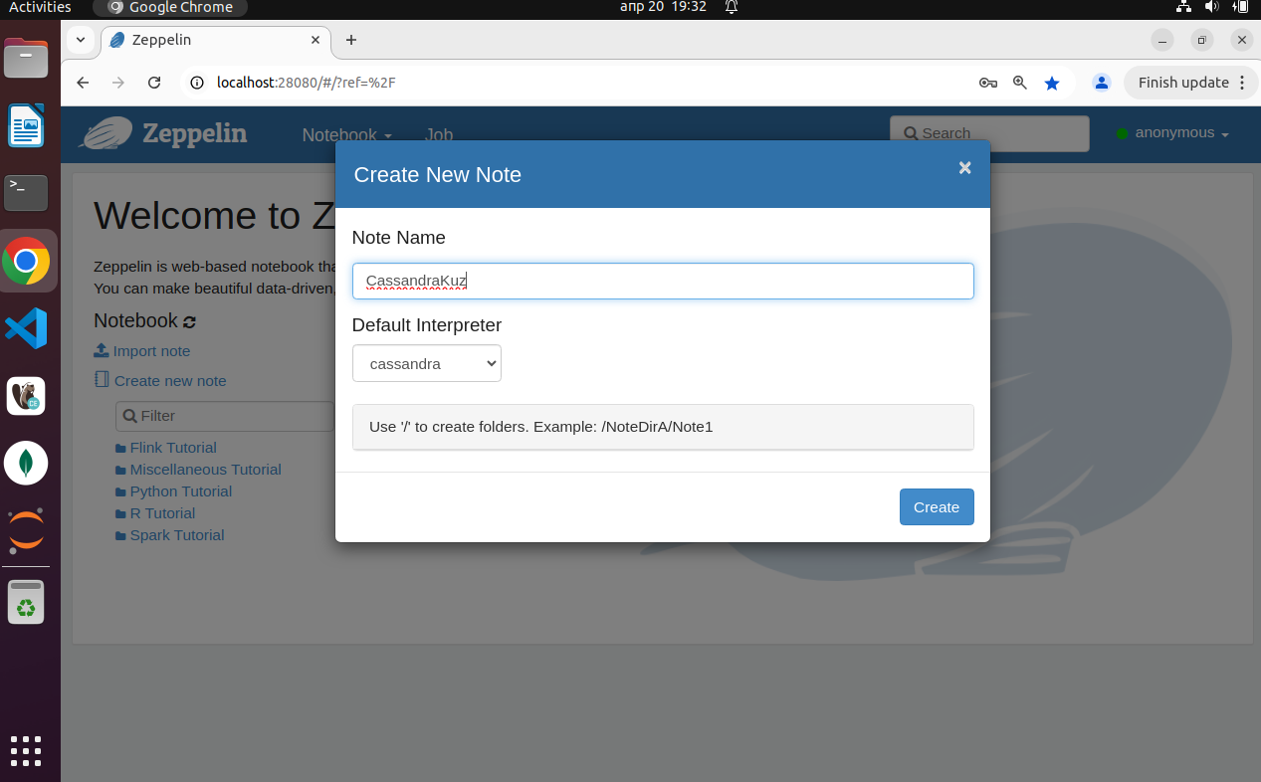

Открываем ноутбук

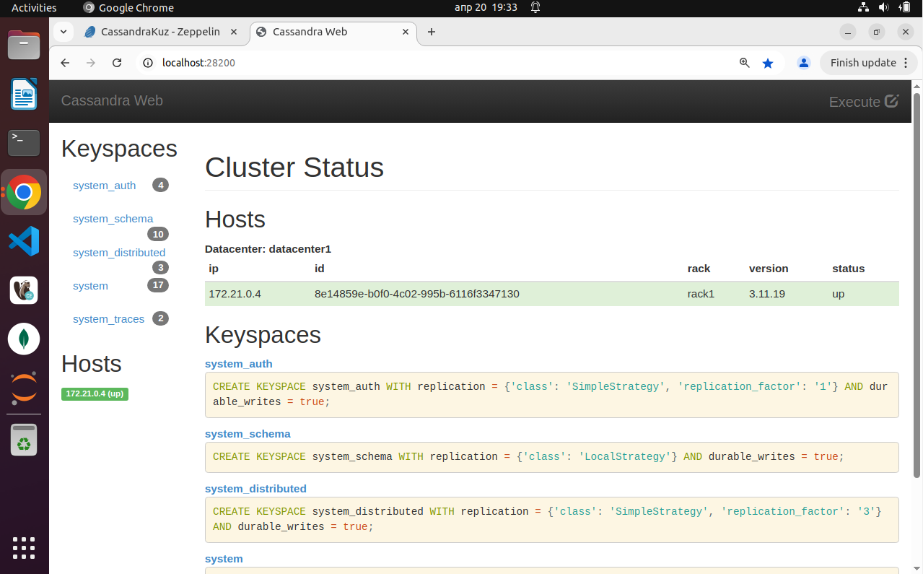

Смотрим, работает ли кассандра, проверяем доступность кластера (1 нода).

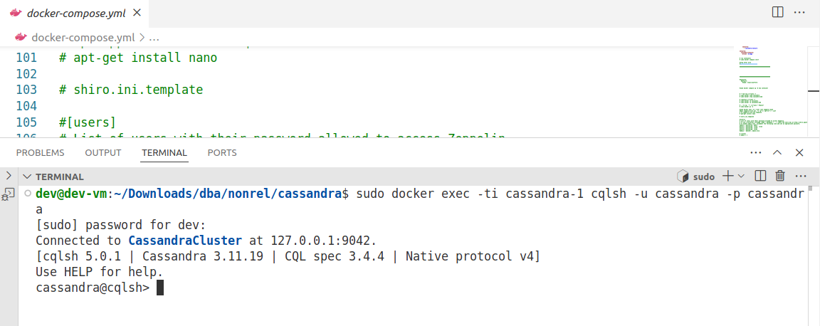

Проверим запуск

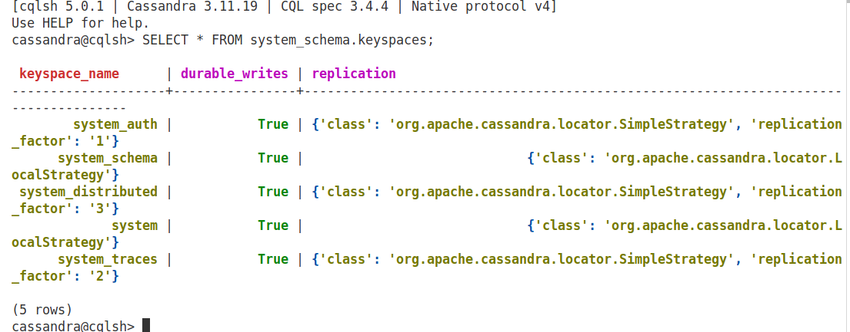

Посмотрим ключи по схемам

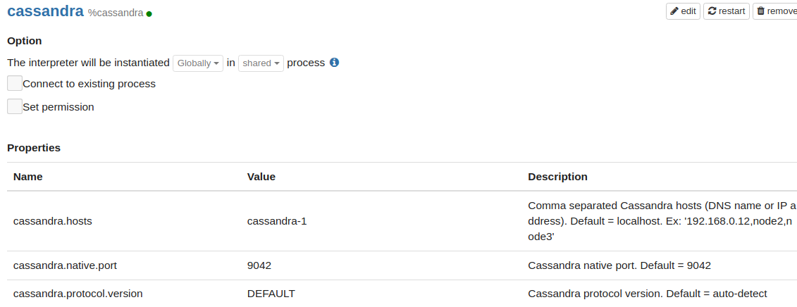

Меняем имя хоста

Указываем настройки репликации

Появился объект

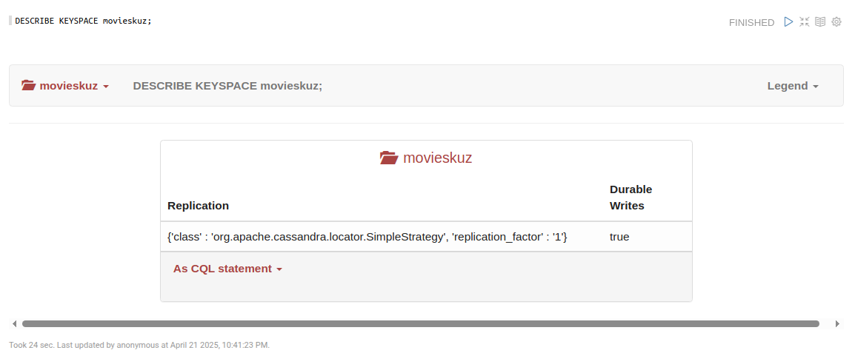

Создаем таблицы movie и actor

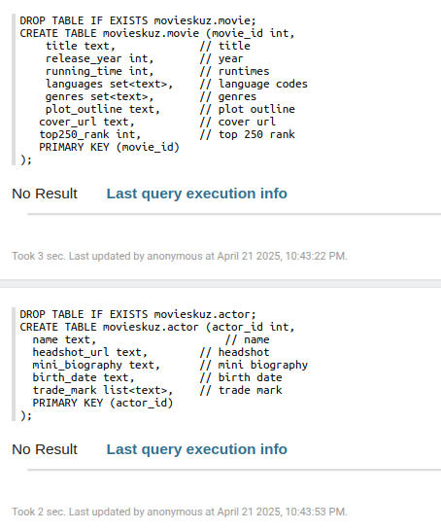

Получим описание таблицы

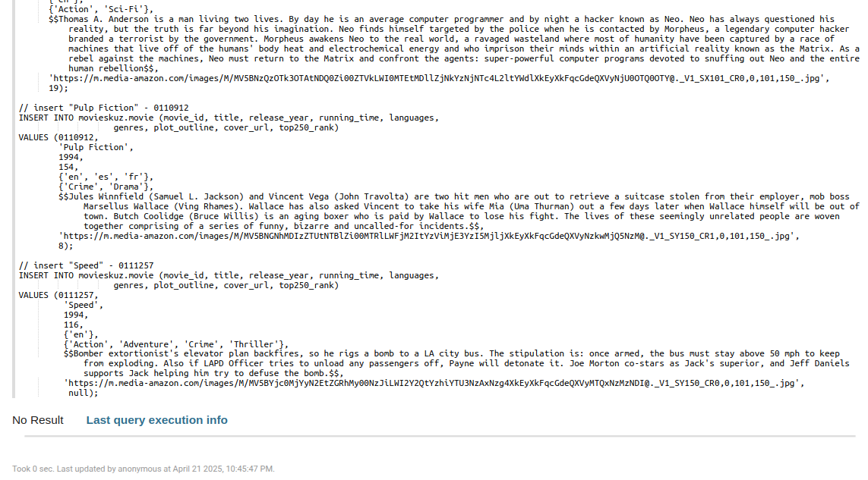

Загоняем данные о фильмах

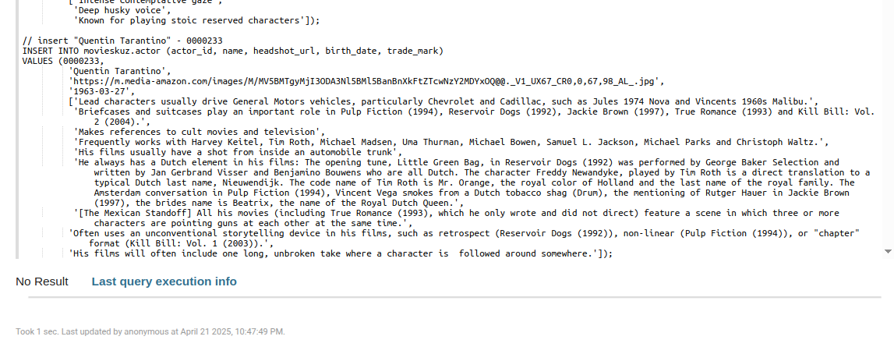

Проверим результаты загрузки

Поскольку кассандра не позволяет ограничивать поиск по столбцу, кроме первичного ключа, пропусти поиск по имени актера и выполним запрос на поле actor_id

Включим фильтрацию

Однако это неэффективно

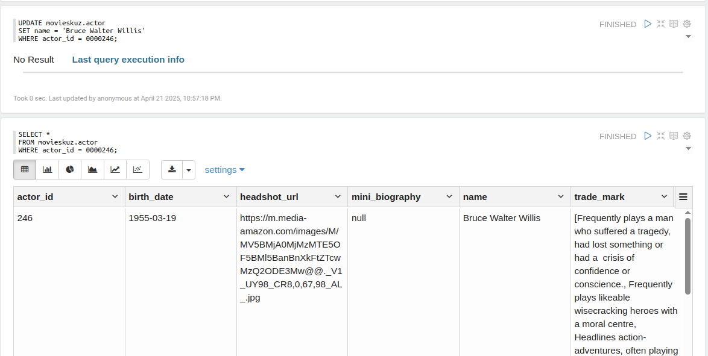

Обновили данные о Брюсе Уиллисе

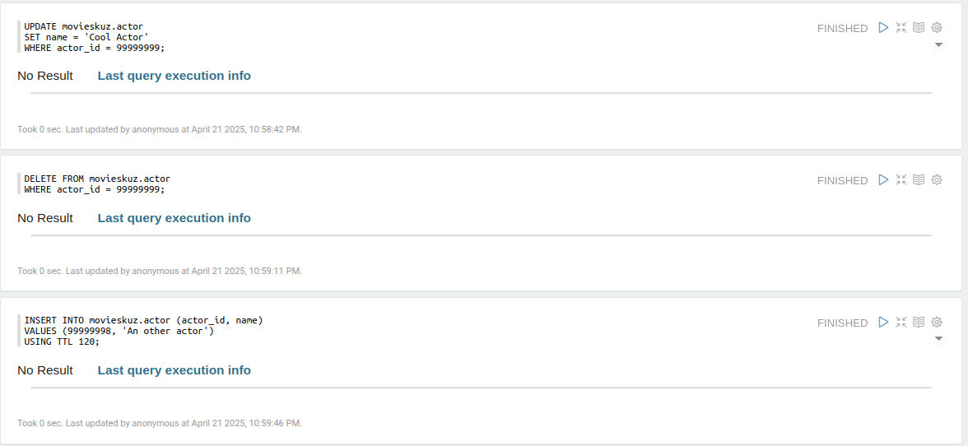

Добавили и удалили пользователя, создали тестового пользователя на 120 секунд

Создадим динамические таблицы Фальмы на акетрам и актеры по фильмам

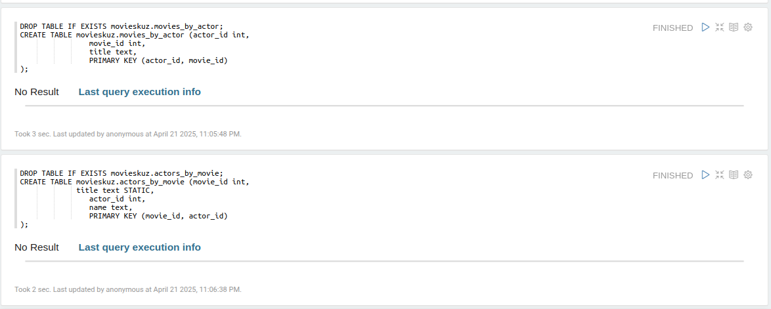

Вставляем данные в две таблицы

Выведем все фильмы, в которых снимался Брюс Уиллис и всех актеров Криминального чтива

Использование столбцов-счетчиков

Создаем статическую таблицу рейтинга со столбцами типа counter, введем данные рейтинга

Результат

Создадим таблицу просмотров с сортировкой по половому признаку году и месяцу просмотра, дополним ее данными.

Выведем данные

Криминальное чтиво за все время

За месяц

С января по май

Индивидуальное задание **Вариант 11**  
1. Создайте ключспейс shops с репликацией SimpleStrategy и коэффициентом репликации 1.

2. Создайте таблицу products в ключспейсе shops с полями product_id (int), name (text), price (float),

category (text), stock (int) и первичным ключом product_id.

3. Вставьте четыре продукта в таблицу products.

4. Выберите все продукты из таблицы products.

5. Обновите поле stock продукта с product_id = 2.

Добавляем свои данные с гитхаба.

**Судя по лекции, концептуально, это задание выглядело бы так:**

1. Создание ключспейса shops

Для начала работы необходимо создать ключспейс (пространство ключей) с именем "shops", используя стратегию репликации SimpleStrategy и коэффициент репликации 1 (так как мы работаем с одним узлом Cassandra):

CREATE KEYSPACE shops WITH replication = {

'class': 'SimpleStrategy',

'replication_factor': 1

};

Эта команда создает новое пространство ключей, где:

- `SimpleStrategy` - простая стратегия репликации, подходящая для однодатацентровых кластеров

- `replication_factor: 1` - указывает, что каждая запись будет храниться только на одном узле

Индивидуальное задание

Создаем новый блокнот

Создаем новый кейспейс по заданию

2. Создание таблицы shops

После создания ключспейса переходим в него и создаем таблицу products:

USE shops;

CREATE TABLE products (

product_id int,

name text,

price float,

category text,

stock int,

PRIMARY KEY (product_id)

);

Таблица содержит следующие поля:

- `product_id` - уникальный идентификатор продукта (первичный ключ)

- `name` - название продукта

- `price` - цена продукта

- `category` - категория продукта

- `stock` - количество товара на складе

Создали таблцу шопс

3. Вставка данных в таблицу products

Добавим четыре продукта в таблицу:

4. Выборка всех продуктов

Проверим, что данные успешно добавлены, выполнив запрос на выборку всех записей:

SELECT * FROM products;

5. Обновление количества товара на складе

Обновим количество товара на складе для продукта с product_id = 2:

UPDATE products SET stock = 30 WHERE product_id = 2;

После выполнения этой команды количество товара "Smartphone" изменится с 25 до 30.

Убедимся, что обновление прошло успешно:

SELECT * FROM products WHERE product_id = 2;

# Заключение

В теории удалось получить практические навыки работы с базой данных Cassandra, изучив основные операции по управлению данными, включая создание и использование ключспейсов, таблиц, выполнение запросов CQL, а также работу с различными инструментами подключения и администрирования.